**TRUNG TÂM KITS**

**----------------------------**

**BÁO CÁO BÀI TẬP LỚN**

**MÔN: PHÂN TÍCH THIẾT KẾ HỆ THỐNG**

**ĐỀ TÀI: DỰ ÁN PHÁT TRIỂN PHẦN MỀM QUẢN LÝ THƯ VIỆN OPEN LIBRARY**

Nhóm thực hiện: Nhóm 4

Danh sách học viên thực hiện:

| STT | Họ và tên | Ghi chú |
| --- | --- | --- |
| 1 | La Gia Huy | Nhóm trưởng |
| 2 | Phan Văn Quyết |  |
| 3 | Nguyễn Quốc Trung |  |
| 4 | Trần Thu Trà |  |

**Hà Nội, ngày 26 tháng 8 năm 2022**

MỤC LỤC

MỤC LỤC

**PHÂN CÔNG THÀNH VIÊN TRONG NHÓM**

| STT | Họ và tên | Phân công nhiệm vụ |
| --- | --- | --- |
| 1 | La Gia Huy |  |
| 2 | Phan Văn Quyết |  |
| 3 | Nguyễn Quốc Trung |  |
| 4 | Trần Thu Trà |  |

**CHƯƠNG 1. MÔ TẢ YÊU CẦU BÀI TOÁN**

**1.1. Mô tả yêu cầu bài toán:**

* Dự án phát triển phần mềm quản lý thư viện Open Library
* Open Library là thư viện dành cho mọi độc giả có nhu cầu đọc sách. Có ba loại độc giả là: sinh viên học sinh, giảng viên và các trường hợp còn lại. Open Library gồm có nhiều chi nhánh trong thành phố. Dự kiến Open Library muốn tin học hóa công việc quản lý thư viện. Các yêu cầu được sắp xếp theo thứ tự ưu tiên từ trên xuống.

**1.2. Các yêu cầu chức năng của bài toán:**

* Hệ thống gồm có 3 thành phần chính:

• Phần độc giả trên nền web:

• Người dùng có thể tra cứu sách bằng cách tìm kiếm theo tựa đề hoặc tên tác giả. Hệ thống sẽ trả về danh sách các quyển sách phù hợp với yêu cầu tìm kiếm của người dùng bao gồm thông tin: tựa sách, tác giả, nhà xuất bản, năm xuất bản, lời giới thiệu, rating, số lượng sách còn ở các chi nhánh. Khi xem chi tiết, độc giả sẽ thấy thêm các lời bình của các độc giả khác

• Dựa vào kết quả tìm kiếm, người dùng có thể đăng ký mượn sách bằng cách click chọn quyển sách cần mượn tương ứng với chi nhánh muốn lấy sách. Lúc này nếu chưa đăng nhập thì hệ thống sẽ chuyển sang đăng nhập.

• Trong quá trình mượn sách, độc giả được quyền bình luận, rating cho quyển sách mà mình đang mượn. Nếu người dùng chưa đăng nhập thì hệ thống sẽ để nhắc nhở người dùng đăng nhập để có thể bình luận rating.

• Ngoài ra, độc giả còn có thể yêu cầu thư viện mua thêm sách. Người chỉ cần điền tên quyển sách và tác giả. Chức năng này chỉ được hiển thị khi người dùng đã đăng nhập.

• Phần dành cho quản thư:

• Sau khi đăng ký mượn sách trên nền web độc giả đến chi nhánh đó và cung cấp mã số độc giả cho quản thư để lấy sách mượn tại đây.

• Độc giả có thể vào trong kho sách và lấy sách cần mượn ra. Khi đó, quản thư sẽ quét mã sách và tiến hành thủ tục đặt sách giúp cho độc giả

• Khi trả sách, độc giả phải trả sách đúng với chi nhánh đã mượn sách. Độc giả chỉ cần đưa các quyển sách cần trả, quản thư sẽ quét mã sách để tiến hành thủ tục trả sách.

• Đối với sinh viên sẽ bị giới hạn thời gian mượn sách là 7 ngày. Giảng viên thì không có giới hạn về thời gian nhưng chỉ được mượn tối đa 5 quyển trong một năm. Còn độc giả khác thì chỉ được mượn tối đa 7 ngày và không được mượn quá 3 quyển.

• Trường hợp trễ hạn, người dùng sẽ bị cấm mượn sách tương ứng với số ngày đã mượn trễ.

• Phần dành cho người quản lý:

• Người quản lý có thể thêm sách mới và phân bổ lượng sách cho các chi nhánh sao cho hợp lý hơn

• Người quản lý có thể xem thống kê các yêu cầu mua sách cùng với số lượng của các yêu cầu đó.

**1.3. Các yêu cầu phi chức năng của bài toán:**

• Hệ thống đảm bảo tính dễ sử dụng cho người dùng.

• Trang web dành cho người dùng có thể hoạt động được trên các điện thoại.

• **Chức năng**

* Hỗ trợ tối đa trong việc quản lý thư viện

• **Tính dễ dùng**

* Tương thích với mọi hệ điều hành ( Linux, Windows, MacOS,…)

• **Tính ổn định**

* Phần mềm có thể hoạt động 24/24 giờ, 7/7 ngày.

• **Hiệu suất**

* Hỗ trợ quản lý không giới hạn độc giả của hệ thống
* Hoàn tất các thao tác nhanh, chuyển màn hình giữa có giao diện quản lý không quá 2 giây

• **Sự hỗ trợ**

* Không có

• **Các ràng buộc thiết kế**

* Không có

**1.4. Xây dựng biểu đồ mô tả nghiệp vụ phân cấp chức năng của bài toán:**

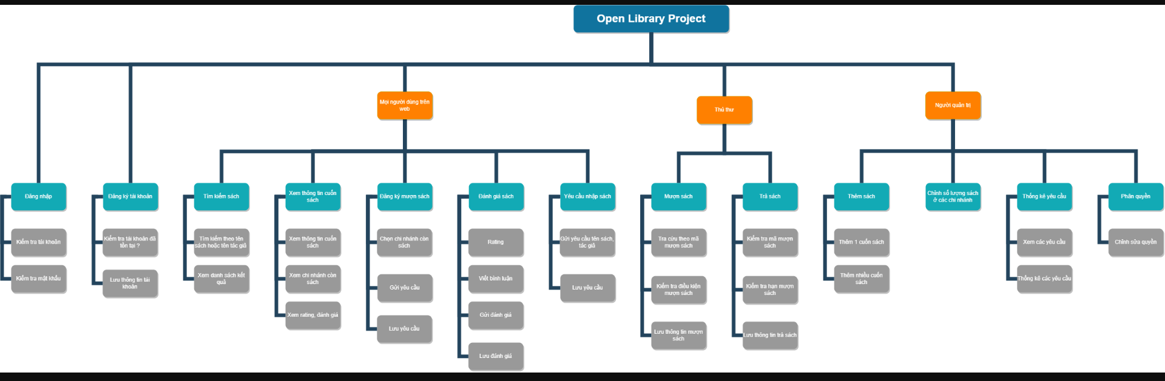

*Hình 1: Biểu đồ phân cấp chức năng của bài toán*

**1.5. Xây dựng kế hoạch dự án đơn giản:**

* Bản kế hoạch đơn giản cho dự án:

| **Công việc** | **Thời gian** | **Số người** | **Ghi chú** |
| --- | --- | --- | --- |
| **Phân tích** | 5-7 ngày | Cả nhóm |  |
| **Thiết kế** | 8-10 ngày | Cả nhóm |  |
| **Chế tạo** | 7-10 ngày | Cả nhóm |  |
| **Kiểm thử** | 5-7 ngày | Cả nhóm |  |
| **Bảo trì** | Không xác định thời gian | Cả nhóm |  |

**CHƯƠNG 2: ĐẶC TẢ YÊU CẦU BÀI TOÁN**

**2.1. GIỚI THIỆU CHUNG:**

* Các tác nhân của hệ thống:
* Độc giả trên nền web
* Quản thư quản lý thư viện
* Quản trị viên của hệ thống
* Các Use Case cần thiết cho hệ thống và đặt mã cho các Use-case

| STT | Mã Use case | Tên Use case | Mô tả Use case | Tác nhân tương tác | Độ phức tạp |
| --- | --- | --- | --- | --- | --- |
| 1 | UC01 | Đăng nhập |  |  |  |
| 2 | UC02 | Đăng ký | Đăng ký tài khoản | Độc giả |  |
| 3 | UC03 | Tìm kiếm | Tìm kiếm theo tên sách hoặc tên tác giả | Độc giả |  |
| 4 | UC04 | Tra cứu | Tra cứu thông tin sách | Độc giả và thủ thư |  |
| 5 | UC05 | Đăng ký mượn sách | Đăng ký mượn sách trên nền web | Độc giả |  |
| 6 | UC06 | Yêu cầu nhập sách | Yêu cầu thủ thư nhập thêm sách | Độc giả |  |
| 7 | UC07 | Quản lý mượn sách | Quản lý mượn sách | Thủ thư |  |
| 8 | UC08 | Quản lý trả sách | Quản lý trả sách | Thủ thư |  |
| 9 | UC09 | Thêm thông tin độc giả mượn sách | Thêm thông tin độc giả mượn sách | Quản trị viên |  |
| 10 | UC10 | Sửa thông tin độc giả mượn sách | Sửa thông tin độc giả mượn sách | Quản trị viên |  |
| 11 | UC11 | Xóa thông tin độc giả trả sách | Xóa thông tin độc giả trả sách | Quản trị viên |  |
| 12 | UC12 | Quản lý sách | Quản lý sách | Quản trị viên |  |
| 13 | UC13 | Thêm thể loại sách mới | Thêm thể loại sách mới | Quản trị viên |  |
| 14 | UC14 | Sửa thể loại sách mới | Sửa thể loại sách mới | Quản trị viên |  |
| 15 | UC15 | Sửa số lượng sách | Sửa số lượng sách | Quản trị viên |  |
| 16 | UC16 | Xóa số lượng sách | Xóa số lượng sách | Quản trị viên |  |
| 17 | UC17 | Thống kê yêu cầu | Thống kê yêu cầu thêm sách của độc giả | Quản trị viên |  |
| 18 | UC18 | Quản lý độc giả | Quản lý thông tin cá nhân của độc giả | Quản trị viên |  |
| 19 | UC19 | Thêm mới độc giả | Thêm mới độc giả | Quản trị viên |  |
| 20 | UC20 | Sửa thông tin độc giả | Sửa thông tin độc giả | Quản trị viên |  |
| 21 | UC21 | Xóa độc giả | Xóa thông tin độc giả khỏi hệ thống | Quản trị viên |  |
| 22 | UC22 | Viết bình luận | Viết bình luận rating đánh giá cho sách | Độc giả |  |
| 23 | UC23 | Gửi bình luận | Gửi bình luận đánh giá sách | Độc giả |  |
| 24 | UC24 | Lưu yêu cầu nhập sách | Lưu yêu cầu nhập thêm sách của độc giả ( tên sách, tên tác giả, thông tin độc giả) | Độc giả |  |
| 25 | UC25 | Trả sách cho thủ thư | Trả sách cho thủ thư | Độc giả |  |
| 26 | UC26 | Kiểm tra mã mượn sách | Kiểm tra mã mượn sách | Thủ thư |  |
| 27 | UC27 | Kiểm tra hạn mượn sách | Kiểm tra hạn mượn sách | Thủ thư |  |
| 28 | UC28 | Tiến hành trả sách | Tiến hành trả sách giúp cho độc giả | Thủ thư |  |
| 29 | UC29 | Lưu thông tin trả sách | Lưu thông tin trả sách của độc giả | Thủ thư |  |

**2.2. Biểu đồ Use-case:**

**2.2.1. Biểu đồ Use-case tổng quan của hệ thống:**

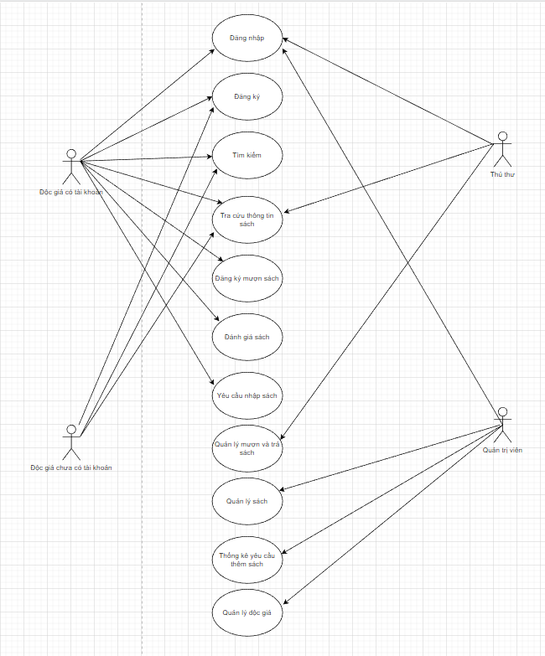

**2.2.2. Use-case đăng ký mượn sách**

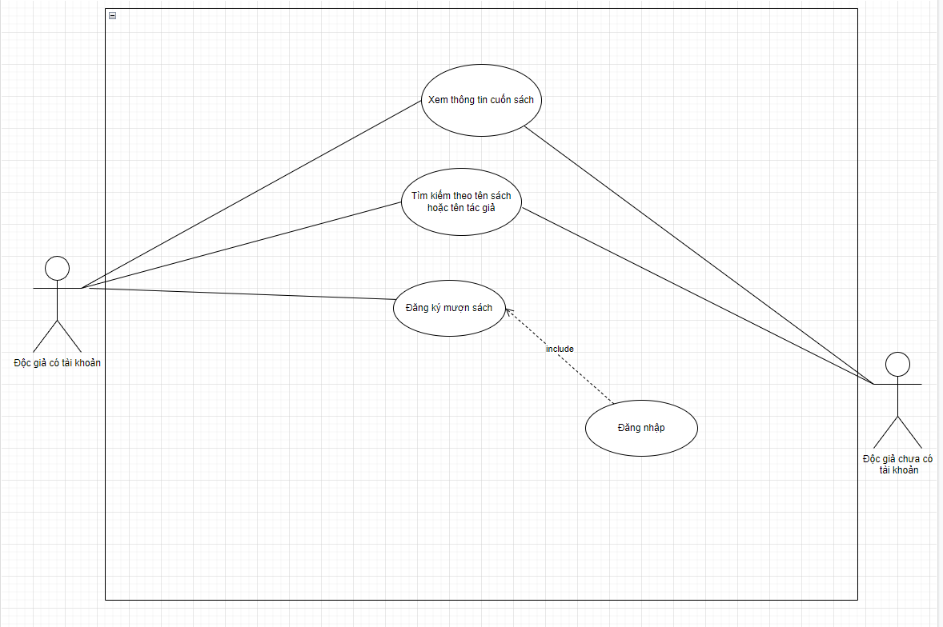

**2.2.3. Use-case đánh giá sách:**

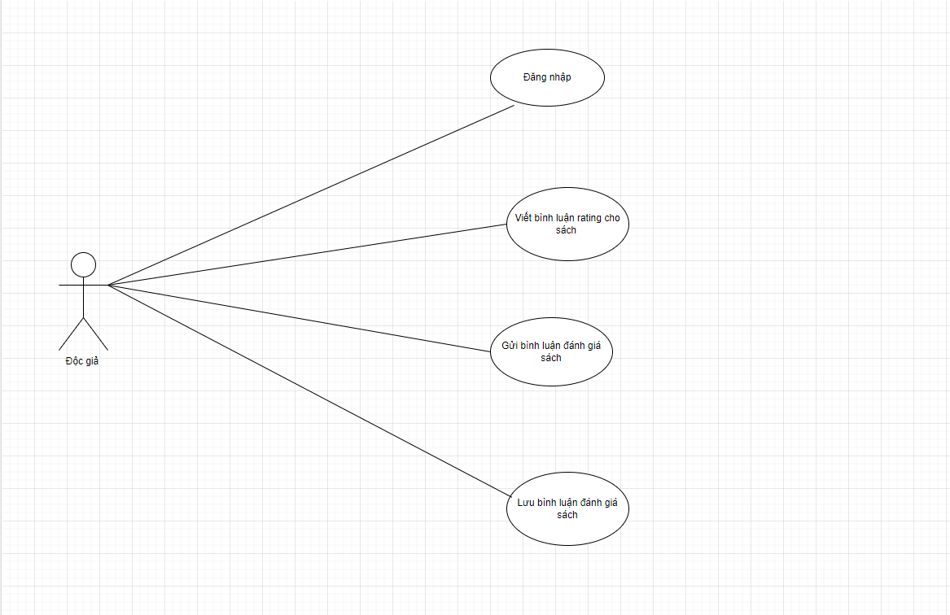

**2.2.4. Use-case yêu cầu nhập thêm sách:**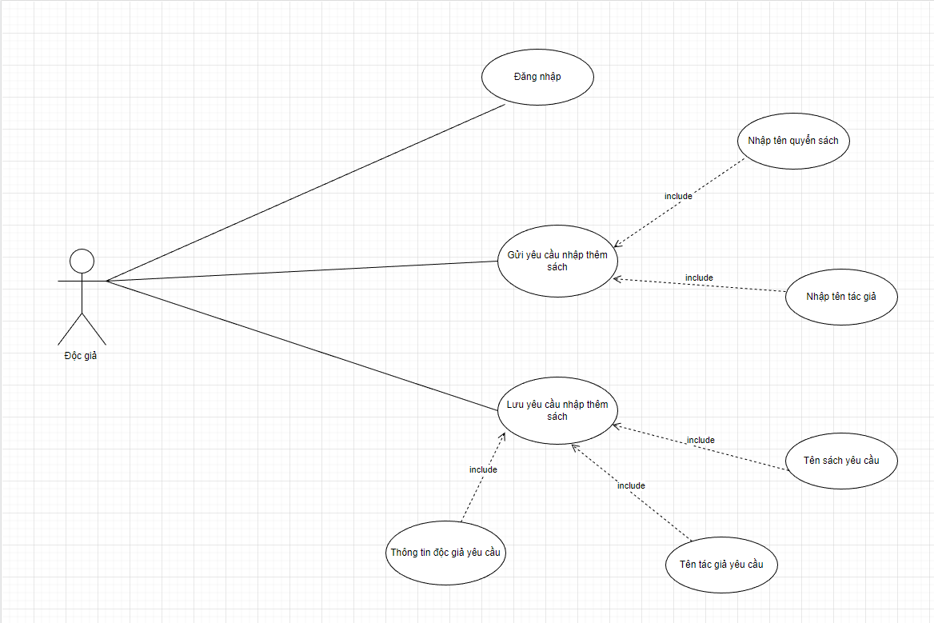

**2.2.5. Use case mượn sách giúp độc giả:**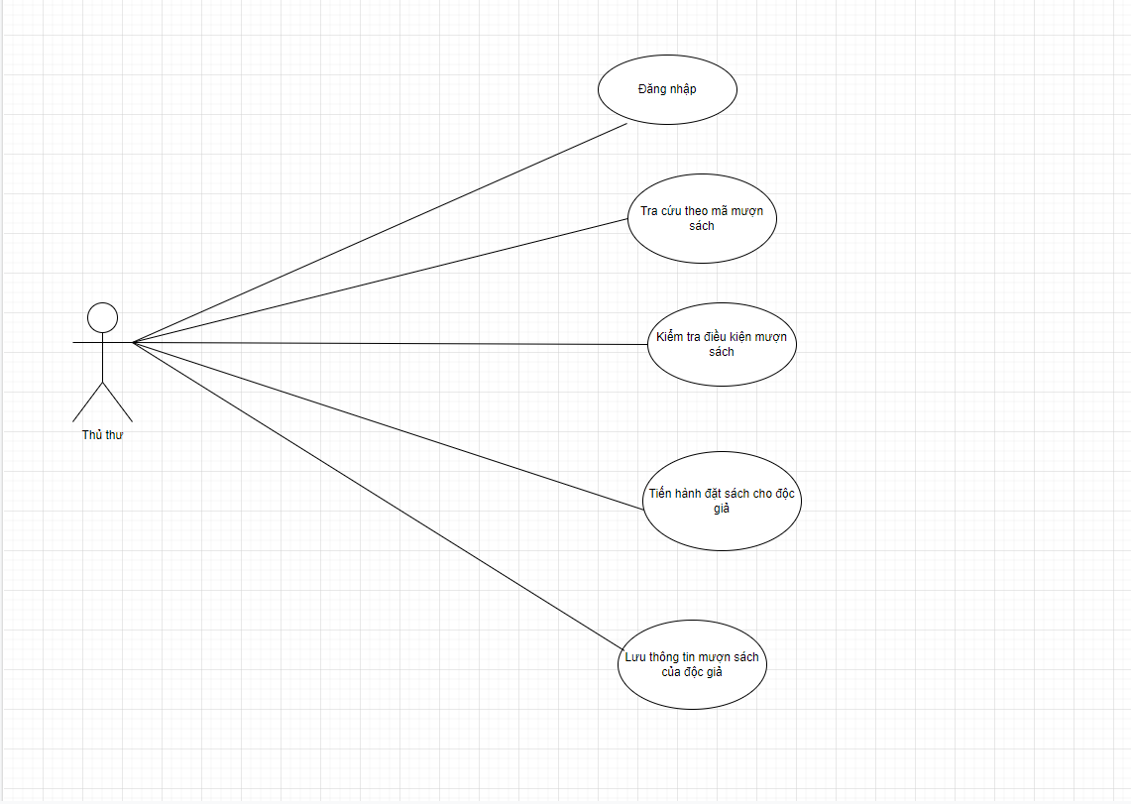

**2.2.6. Use case trả sách cho thủ thư:**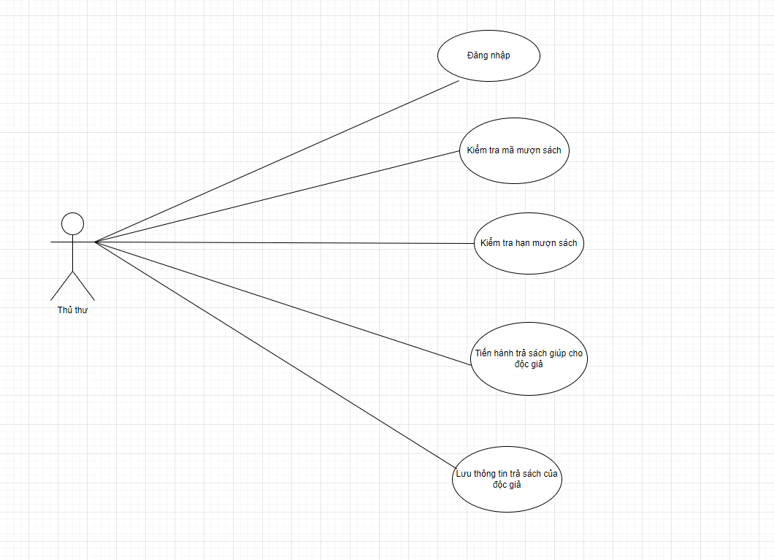

**2.2.7. Use case thêm sách mới vào thư viện:**

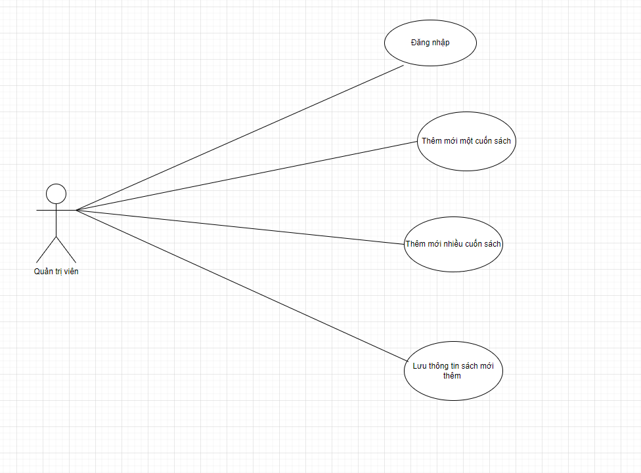

**2.2.8. Use case quản lý thông tin độc giả:**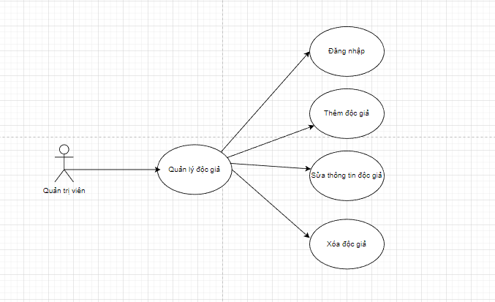

**2.2.9. Use case quản lý mượn trả sách:**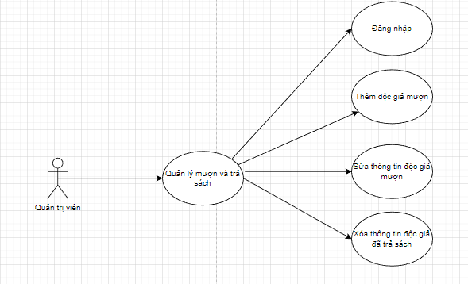

**2.2.10. Use case quản lý sách:**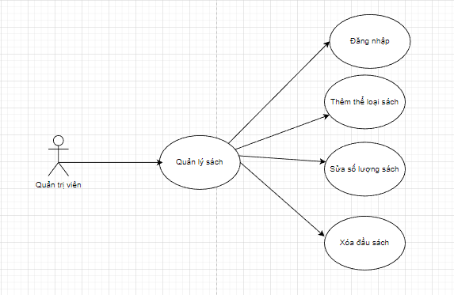

**2.3. Đặc tả Use-case:**

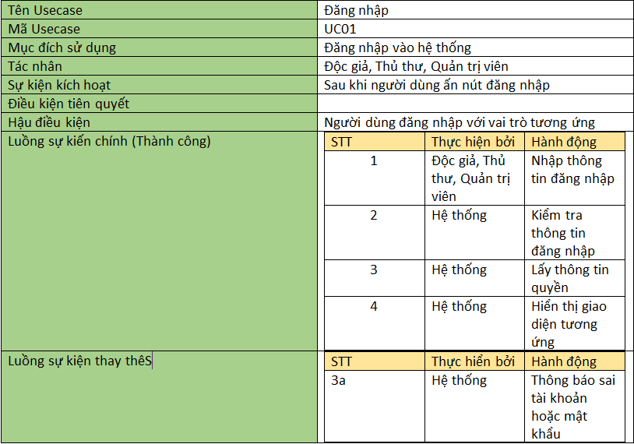

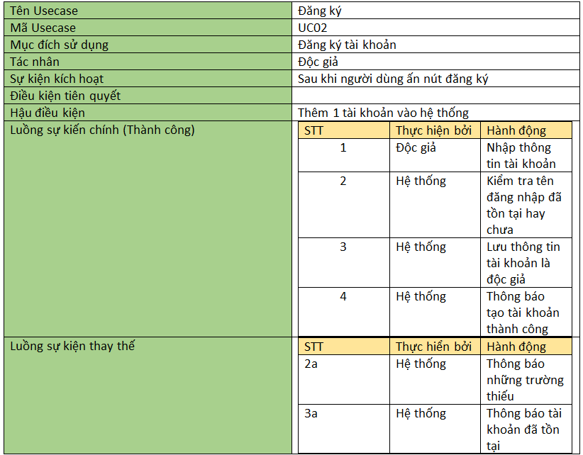

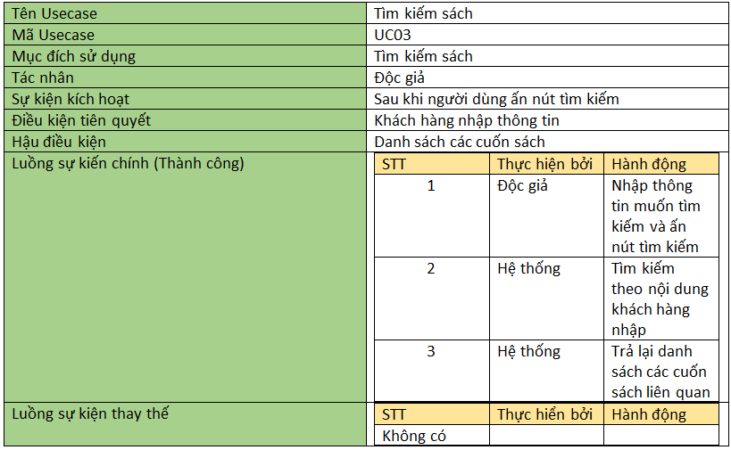

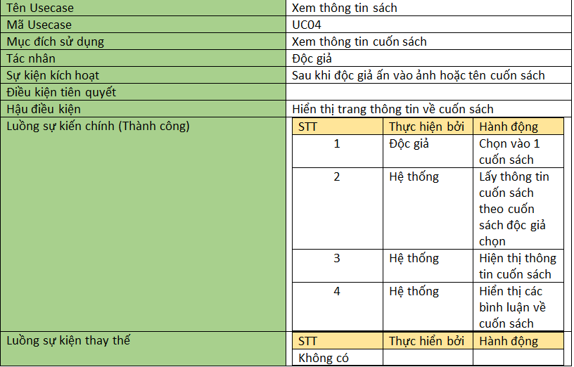

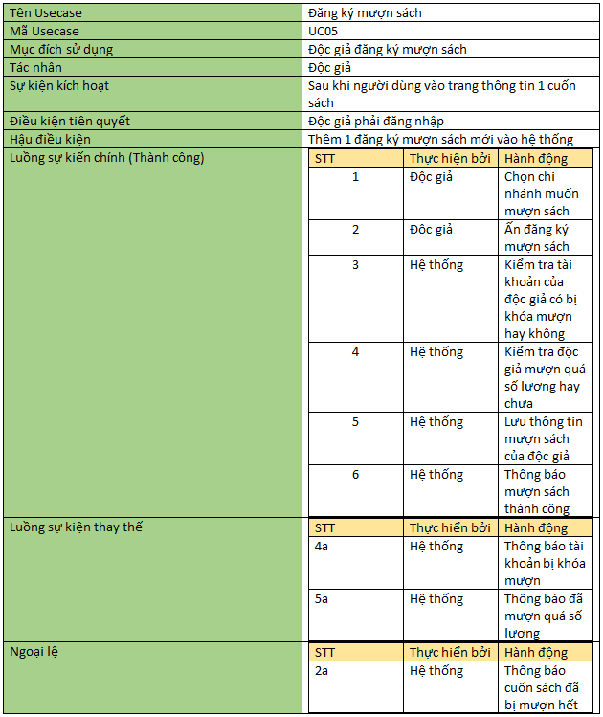

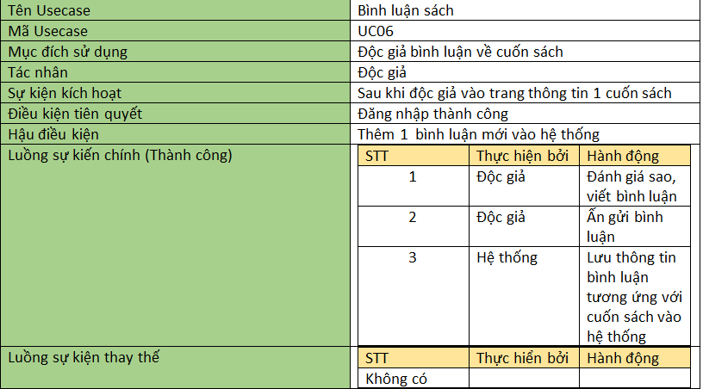

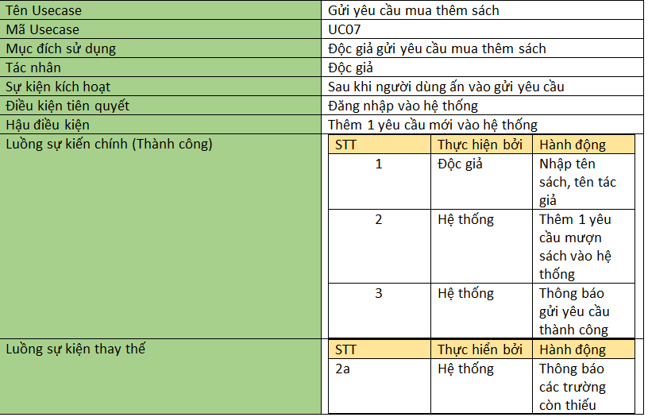

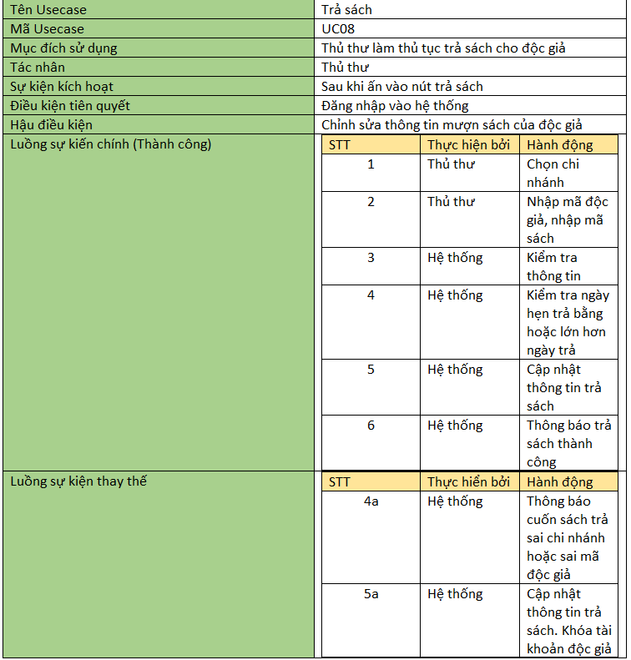

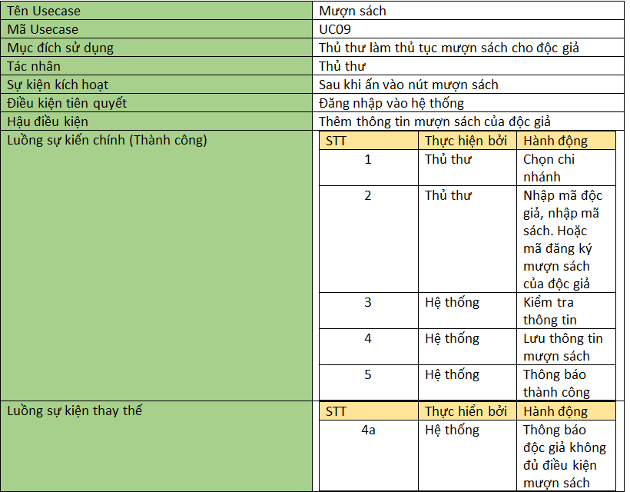

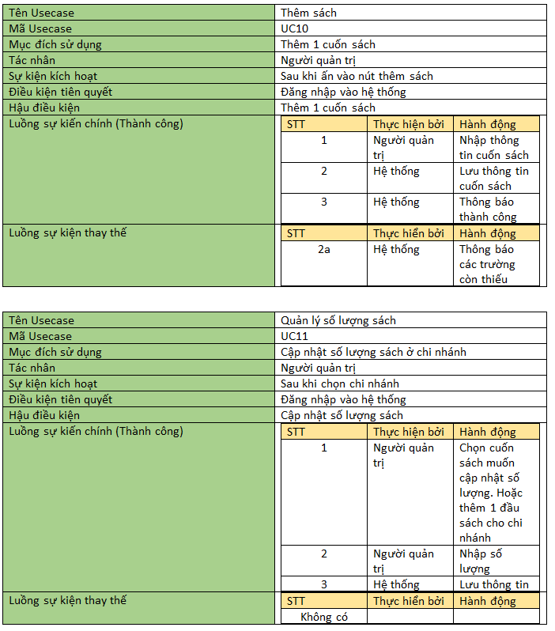

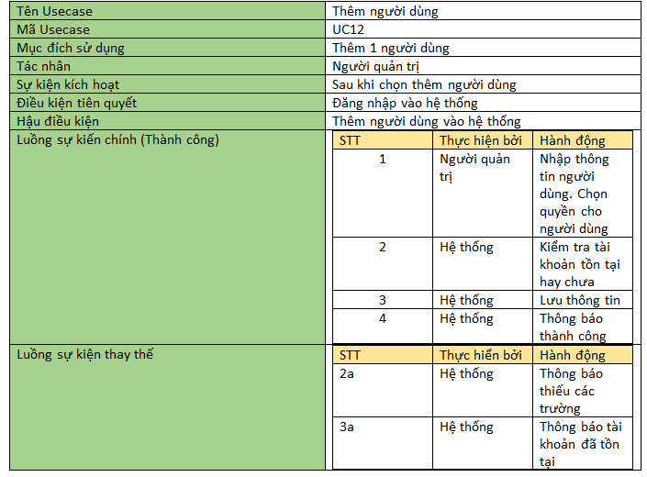

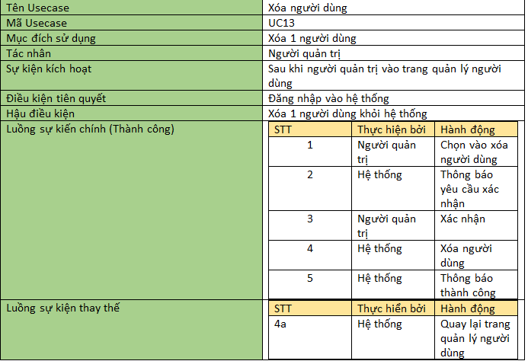

**CHƯƠNG 3: PHÂN TÍCH YÊU CẦU**